Министерство науки и высшего образования РФ
Федеральное государственное автономное образовательное учреждение высшего образования «Московский авиационный институт (национальный исследовательский университет)»

Институт №3 “Системы управления, информатика и электроэнергетика”
Кафедра 307 “Цифровые технологии и информационные системы”

Отчет по работе
«Разработка мониторингового сервиса новостей вузов»

Выполнил студент Капков П.А.
группы М3О-221БВ-24
Подпись: ____________________

Отчёт принял преподаватель каф. 307 Павлов О.В.
Подпись: ____________________

ВВЕДЕНИЕ
Целью данной лабораторной работы является создание сервиса для автоматического сбора новостей с сайтов вузов и формирования персональных рассылок
Основные задачи:
- Разработать парсер новостей ВУЗа
- Разработать планировщик для периодического запуска парсеров
- Разработать модуль анализа интересов пользователей и формирования списка рассылок
Работа выполнена на языке программирования python и использует следующие библиотеки: sqlite3, urllib3, requests, BeautifulSoup.

Архитектура системы
1. Общая схема взаимодействия компонентов
Сервис построен по модульному принципу и состоит из трёх независимых, но связанных между собой частей:
- Парсеры (parsers/parser_*.py) — по одному файлу на каждый сайт вуза. Каждый парсер умеет:
  - загружать страницы новостей своего вуза;
  - извлекать заголовок, ссылку, дату публикации, категорию и текст новости;
  - сохранять записи в единую базу news.db, используя INSERT OR IGNORE для защиты от дубликатов.
- Базы данных SQLite:
  - news.db — единая база всех собранных новостей. Содержит таблицы news, news_categories, universities.
  - users.db — база пользователей и их интересов. Содержит таблицы users и user_categories.
- Основная программа-планировщик (main.py):
  - читает конфигурацию из config.json;
  - динамически загружает все парсеры из папки parsers/;
  - периодически запускает их с интервалом interval_minutes;
  - после каждого цикла парсинга анализирует новые записи в news.db;
  - сопоставляет новые новости с категориями, которые отслеживают пользователи из users.db;
  - формирует текстовый файл send_list.txt со списком рассылки;
  - ведёт логирование в консоль и в файл monitor.log.
Схема взаимодействия компонентов:

2. Состав проекта и назначение файлов
main.py ─ Главный скрипт-планировщик. Читает конфиг, загружает парсеры, запускает циклы, анализирует новости и пользователей, пишет send_list.txt.
config.json ─ Конфигурационный файл с параметрами: интервал, пути к БД, имя выходного файла, папка парсеров.
parsers/ ─ Папка с парсерами. Сюда складываются файлы parser_<университет>.py — свой и полученные от одногруппников.
parsers/parser_mai.py ─ Парсер сайта МАИ (https://mai.ru/press/news/). Собирает новости, определяет категорию по ссылке, сохраняет в news.db
news.db ─ Единая база новостей. Создаётся автоматически при первом запуске любого парсера или main.py.
users.db ─ База пользователей и их категорий. Создаётся автоматически при запуске main.py (функция ensure_users_schema).
send_list.txt ─ Выходной файл со списком рассылки. Перезаписывается каждый цикл.
monitor.log ─ Файл логов работы планировщика.

3. Принцип работы
• При старте main.py читает config.json (если файла нет — создаёт его со значениями по умолчанию).
• Из папки parsers/ динамически импортируются все модули, имя которых начинается с parser_ и содержит функцию parse().
• Запускается первый цикл: вызываются все парсеры, каждый пишет новости в news.db.
• Планировщик определяет, какие новости появились в БД после времени начала предыдущего цикла (по полю added_at).
• Из users.db загружаются пользователи и их категории.
• Для каждого пользователя формируется список ID новостей, категории которых совпадают с его интересами.
• Результат записывается в send_list.txt в формате user_id: news_id1, news_id2, ....
• Цикл повторяется каждые interval_minutes минут. Завершение — по Ctrl+C.

Описание реализации
1. Парсер (индивидуальная часть)
Вуз: Московский авиационный институт (МАИ).
URL сайта новостей: https://mai.ru/press/news/
Файл парсера: parsers/parser_mai.py
Особенности структуры страницы
Страница новостей МАИ содержит список тегов <article>. Внутри каждого:
- заголовок — <h5>;
- ссылка — родительский тег <a> с атрибутом href;
- дата — <span class="badge"> в формате «дд мес» (например, «15 янв»);
- категория — определяется по ссылке новости: на странице новости есть ссылки вида ?section=..., которые сопоставляются с внутренним списком категорий МАИ.
Извлечение данных
- title — item.find('h5').text.
- link — 'https://mai.ru/press/news/' + item.find_parent('a').get('href').
- published_date — берётся из span.badge, приводится к формату YYYY-MM-DD HH:MM:SS. Реализована замена русских сокращений месяцев на числа, добавление года (2026) и ведущего нуля для дня.
- category_id — функция GetNewCategory(link) загружает страницу новости, ищет ссылки с ?section=, сопоставляет с Mai_categories_list и возвращает i + 1 (номер категории). Если совпадений нет — возвращает 10 («Без категории»).
- university_id — определяется по названию «МАИ» в таблице universities. Если вуза нет — он добавляется с новым university_id.
- content — в данной реализации не сохраняется (поле в схеме есть, но парсер его не заполняет, так как на сайте МАИ полный текст требует отдельного запроса; это допустимо по заданию — «если доступно»).

Защита от дубликатов
- Поле link объявлено как UNIQUE.
- Вставка выполняется через INSERT OR IGNORE INTO news (...) VALUES (...).
- Перед сбором проверяется, есть ли уже новости МАИ в БД. Если есть — парсер ищет последние 3 новости из БД среди свежих страниц и досбирает только те, что появились после них. Это позволяет не перекачивать весь архив при каждом запуске.
Обработка ошибок
- При response.status_code != 200 парсер не падает, а возвращает текущий список новостей (или 10 для категории).
- Используется urllib3.disable_warnings и session.verify = False — сайт МАИ может иметь проблемы с сертификатом.
- При отсутствии новых новостей за MAX_PAGES_LOOKBACK = 15 страниц выводится сообщение и парсер завершается без ошибок.
- Все исключения перехватываются на уровне main.py (функция run_parsers), поэтому даже при сбое парсера планировщик продолжает работу.
2. База данных
Схема news.db:
CREATE TABLE IF NOT EXISTS news (
id INTEGER PRIMARY KEY AUTOINCREMENT,
title TEXT NOT NULL,
link TEXT UNIQUE NOT NULL,
published_date TEXT NOT NULL,
category_id INTEGER NOT NULL,
university_id INTEGER NOT NULL,
added_at TEXT DEFAULT (datetime('now'))
);

CREATE TABLE IF NOT EXISTS news_categories (
category_id INTEGER NOT NULL,
name TEXT NOT NULL
);

CREATE TABLE IF NOT EXISTS universities (
university_id INTEGER PRIMARY KEY AUTOINCREMENT,
name TEXT NOT NULL
);
- link — уникальный индекс, защита от дубликатов.
- added_at — автоматически заполняется временем вставки, используется планировщиком для определения «новых» записей.
- category_id — целое число от 1 до 10, соответствует общему набору категорий из задания.
- university_id — ссылка на таблицу universities.
Схема users.db:
CREATE TABLE IF NOT EXISTS users (
id INTEGER PRIMARY KEY AUTOINCREMENT,
name TEXT NOT NULL,
email TEXT
);

CREATE TABLE IF NOT EXISTS user_categories (
user_id INTEGER NOT NULL,
category_id INTEGER NOT NULL,
FOREIGN KEY (user_id) REFERENCES users(id) ON DELETE CASCADE
);
- users — минимум 5 пользователей, у каждого 2–4 категории.
- user_categories — связь «многие ко многим» между пользователями и категориями.
- Внешний ключ с ON DELETE CASCADE — при удалении пользователя его категории удаляются автоматически.
- Обоснование структуры
- Разделение на news.db и users.db соответствует заданию: новости собираются парсерами независимо, а пользователи — это отдельная сущность, которая может редактироваться вручную.
- Использование category_id вместо текстового названия категории упрощает сопоставление и ускоряет запросы.
- Поле added_at позволяет планировщику точно определять, какие новости появились за последний интервал, не полагаясь только на published_date (которая может быть неточной или отсутствовать).
3. Основная программа
Чтение config.json
Функция load_config():
- если файл отсутствует — создаёт его со значениями по умолчанию (DEFAULT_CONFIG);
- если файл повреждён — логирует ошибку и возвращает значения по умолчанию;
- дополняет отсутствующие ключи значениями по умолчанию;
- проверяет, что interval_minutes — целое положительное число, иначе ставит 60.
Динамический импорт парсеров
Функция load_parsers(parsers_dir):
- проходит по всем файлам в папке parsers/;
- отбирает только те, что начинаются с parser_ и заканчиваются на .py;
- с помощью importlib.util.spec_from_file_location загружает модуль;
- проверяет наличие вызываемой функции parse();
- возвращает список кортежей (имя_модуля, функция_parse).
Это позволяет добавлять новые парсеры простым копированием файла в папку — без правки main.py.
Организация периодического запуска
В main() реализован бесконечный цикл:
python
while True:
last_run_iso = run_cycle(parsers, cfg, last_run_iso)
log.info("Следующий запуск через %d мин.", cfg["interval_minutes"])
time.sleep(interval_sec)
- Первый запуск происходит сразу при старте.
- interval_sec = cfg["interval_minutes"] * 60.
- Завершение по Ctrl+C обрабатывается через KeyboardInterrupt.
Алгоритм определения новых новостей
В run_cycle():
- Фиксируется время начала цикла cycle_start (до запуска парсеров).
- Запускаются все парсеры.
- Открывается news.db, выполняется запрос:
sql
SELECT id, title, link, published_date, category_id, university_id, added_at
FROM news
WHERE added_at > ?
ORDER BY added_at ASC, id ASC
где ? — время начала предыдущего цикла (last_run_iso).
- Для первого цикла last_run_iso = "1970-01-01 00:00:00", поэтому обрабатываются все новости в БД.
- После цикла last_run_iso обновляется на cycle_start_iso.
Сопоставление с интересами пользователей
- fetch_users_with_categories() загружает всех пользователей и их категории в словарь:
python
users = {uid: {"name": ..., "email": ..., "categories": set(...)}}
- build_send_list() для каждой новой новости проверяет, входит ли её category_id в categories пользователя. Если да — ID новости добавляется в список для этого пользователя.
Формат и порядок записи в send_list.txt
Файл перезаписывается каждый цикл. Формат строки:
text
<user_id>: <news_id1>, <news_id2>, ...
Пользователи без новых новостей пропускаются (в файл не попадают). Это описано в отчёте как выбранное поведение.
Пример:
text
1: 12, 15, 18
2: 13
5: 11, 14, 16, 17
Логирование
- Модуль logging, логгер monitor.
- Два обработчика: консоль (StreamHandler) и файл monitor.log (FileHandler, UTF-8).
- Формат: %(asctime)s [%(levelname)s] %(message)s.
- Логируются: запуск/завершение парсеров, количество новых новостей, количество пользователей, ошибки, время следующего запуска.
4. Обработка ошибок
Отсутствует config.json ─ Создаётся файл со значениями по умолчанию, выводится предупреждение.
Повреждён config.json ─ Логируется ошибка, используются значения по умолчанию.
Папка parsers/ не найдена ─ Логируется ошибка, список парсеров пуст, программа продолжает работу.
Ошибка импорта парсера ─ Логируется ошибка, парсер пропускается, остальные продолжают работу.
В парсере нет parse() ─ Логируется предупреждение, парсер пропускается.
Сайт вуза недоступен ─ Парсер не падает, возвращает пустой результат или пропускает шаг, выводит сообщение в консоль.
Изменилась структура страницы ─ Парсер может вернуть меньше данных или пропустить новость, но не «роняет» планировщик.
Ошибка БД (например, файл повреждён) ─ Логируется ошибка, цикл завершается, планировщик продолжает работу.
.

Инструкция по запуску
Необходимое окружение
• Python 3.8+ (рекомендуется 3.10 или выше).
• Библиотеки:
- requests — для HTTP-запросов;
- beautifulsoup4 — для парсинга HTML;
- urllib3 — входит в зависимости requests;
- sqlite3, json, logging, importlib, datetime — стандартные библиотеки Python.
Установка зависимостей через:
pip install requests beautifulsoup4
Настройка config.json
Файл config.json находится в корне проекта. Пример содержимого:
json
{
"interval_minutes": 60,
"news_db": "news.db",
"users_db": "users.db",
"output_file": "send_list.txt",
"parsers_dir": "parsers"
}
Описание параметров:
Параметр | Тип | Описание
interval_minutes | целое число | Период запуска парсеров в минутах. По умолчанию 60.
news_db | строка | Путь к файлу базы новостей. По умолчанию news.db.
users_db | строка | Путь к файлу базы пользователей. По умолчанию users.db.
output_file | строка | Имя файла для записи списка рассылки. По умолчанию send_list.txt.
parsers_dir | строка | Папка, где лежат скрипты парсеров. По умолчанию parsers.

Подготовка users.db
users.db создаётся автоматически при первом запуске main.py (функция ensure_users_schema). Однако её нужно заполнить тестовыми данными, для этого достаточно запустить add_users.py, который добавит 7 пользователь и интересующие их категории в соответствующие таблицы.
Запуск программы
Из корневой папки проекта:
python main.py
Остановка производится комбинацией клавиш Ctrl+C в терминале.
Где находятся и как создаются файлы
Файл | Как создаётся | Где находится
news.db | Автоматически при первом запуске парсера или main.py (функция ensure_news_schema). | Корень проекта (путь из config.json).
users.db | Автоматически при первом запуске main.py (функция ensure_users_schema). | Корень проекта (путь из config.json).
send_list.txt | Перезаписывается каждый цикл в run_cycle() → write_send_list(). | Корень проекта (путь из config.json).
monitor.log | Создаётся при настройке логирования в setup_logging(). | Корень проекта.
config.json | Создаётся автоматически, если отсутствует, в load_config(). | Корень проекта.

Примеры работы
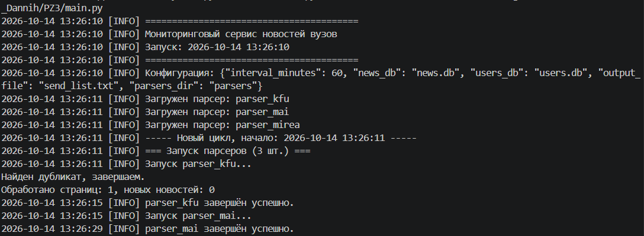
Рисунок 1 ─ Вывод в терминал при успешном запуске
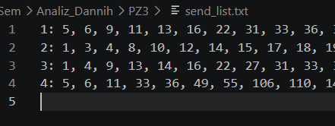
Рисунок 2 ─ Пример содержания send_list.txt
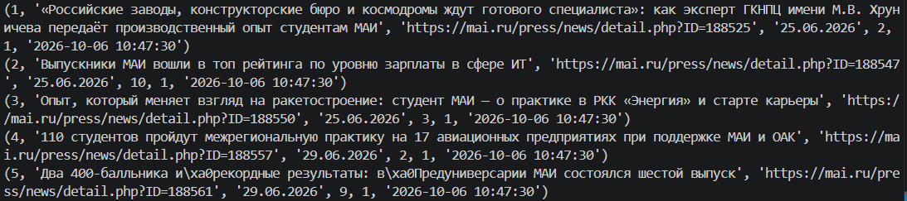Рисунок 3 ─ Записи в таблице news

ЗАКЛЮЧЕНИЕ
В ходе выполнения лабораторной работы был создан сервис для автоматического сбора новостей с сайтов вузов и формирования персональных рассылок
Были разработаны парсер новостей ВУЗа, планировщик для периодического запуска парсеров, модуль анализа интересов пользователей и формирования списка рассылок
Работа выполнена на языке программирования python и использует следующие библиотеки: sqlite3, urllib3, requests, BeautifulSoup.

